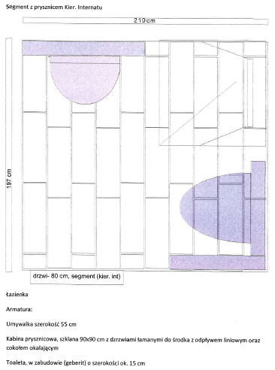
Pomieszczenie sanitarne nr. 1 (Kierownik internatu)
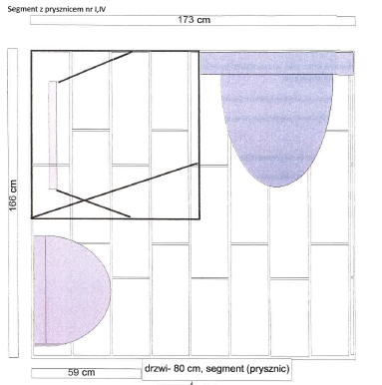
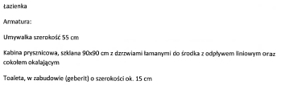
Pomieszczenie sanitarne nr. 2 (segment I i IV)

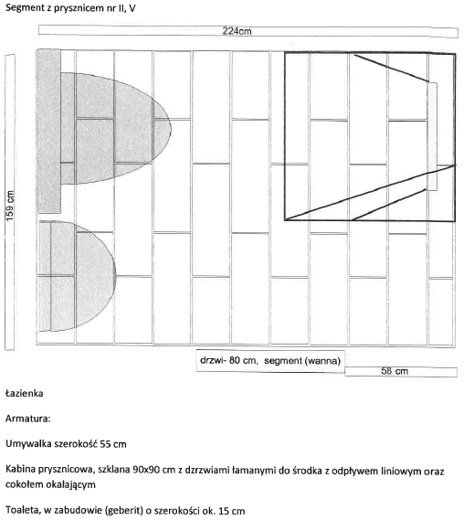
Pomieszczenie sanitarne nr. 3 (segment II i V)
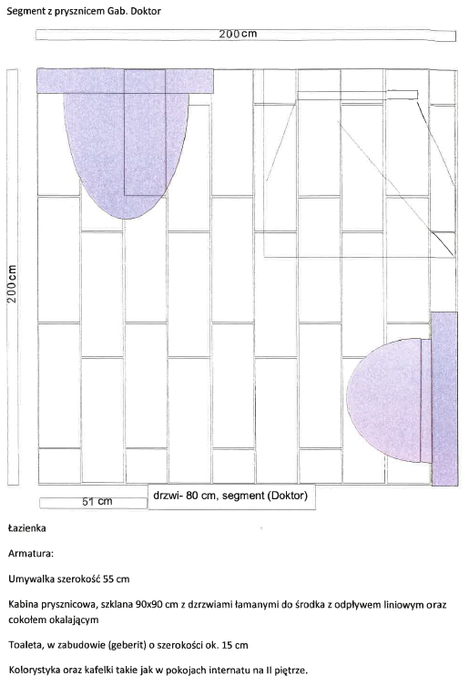
Pomieszczenie sanitarne nr 4 ( Gabinet lekarski)

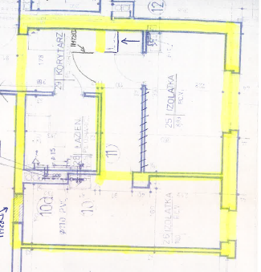
Przebudowa ścian gabinetu lekarskiego (wykucie drzwi w ścianie nośnej).

